Не дай Бог никому капризную жену!Одна из жен таких на мужа рассердилась.За что? Да он молчал, так из-за этого взбесилась,Кричала, плакала, бранилась.И кинулась в реку — пошла как ключ ко дну.Муж бедный с радости иль с горя прослезился,Как скоро до него достигла эта весть;Но он философ был и все мог перенесть:Подумал и пустился,Чтоб долг последний ей отдать.И так в тоске, в печалиПо берегу реки тихохонько идет,Глядит на все, что ни плывет;Но волны только щепки мчали,А нет как нет жены!
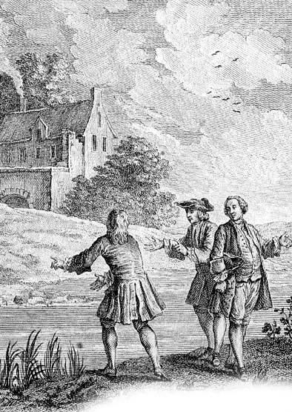Значит, надобно, что шел он против быстрины.Встречается с ним Кум, дивится заблужденьюИ говорит ему: «Пойдем вниз по теченью:Кума должна вон там, гораздо ниже всплыть».«Не может, братец, это быть;Покойница во всем напротив поступалаИ никому не уступала;Против воды она, поверь мне, поплывет;Поставит на своем, хоть три раза умрет».
